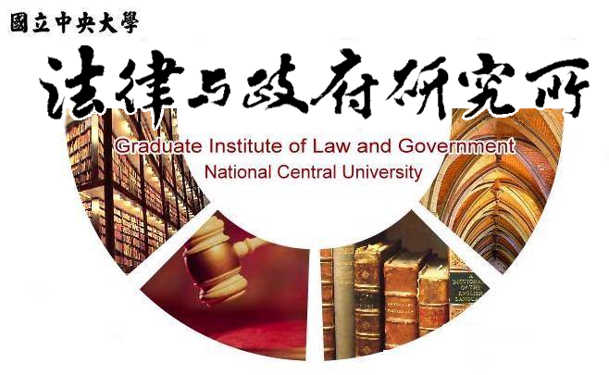

主旨：為辦理本所113年度第2期工讀招募事宜，敬請 查照。
說明：
- 本所113學年度第2學期所辦工讀，自即日起至114年1月14日（二）下午17點止受理申請。
- 招募內容
工作期間：114年2月17日起至114年6月30日止。
工作時間：08:30-17:30（依課程及排班內容定之）。
工作內容：協助所務、法律第二專長課程TA。
薪 資：每小時190元(協助所務)、每次課程500元(TA)。
- 申請同學需無專職工作，工讀以碩一、碩二優先，人數超過由所辦抽籤決定。

法律與政府研究所
民國113年12月25日

